
TRƯỜNG ĐẠI HỌC XÂY DỰng Hà nội
KHOA CÔNG NGHỆ THÔNG TIN


BÁO CÁO
Môn: An toàn bảo mật thông tin

Đề tài: Tìm hiểu về Luật An ninh mạng Việt Nam và tác
động đối với người dùng
Giảng viên hướng dẫn: | Nguyễn Trần Hải

Sinh Viên: | Hoàng Khắc Anh Nhật  Bạch Hưng Bảo

Mục Lục
Chương 1: Tổng quan về Luật an ninh mạng Việt Nam………….................
I.Mở đầu…………………………………………………………………
II. TỔNG QUAN NỘI DUNG LUẬT AN NINH MẠNG………………
    - Cấu trúc của Luật……………………………………………
    - Mục tiêu chính của Luật………………………………………
    - Những quy định cơ bản………………………………………
III.TÁC ĐỘNG CỦA LUẬT AN NINH MẠNG………………………
IV.ĐÁNH GIÁ CHUNG………………………………………………..
Chương 2 : Nội dung chính của Luật……………………………………….
Chương 3: Tác động đến doanh nghiệp……………………………………
Chương 4 : Tác động đến người dùng cá nhân……………………………
Chương 5: Tác động áp dụng thực tế……………………………………..
Chương 6 : Bản demo…………………………………………………….
Tài liệu tham khảo………………………………………………………..

Chương 1 : Tổng quan về luật an ninh mạng Việt Nam
I. MỞ ĐẦU
Trong bối cảnh toàn cầu hóa và sự phát triển mạnh mẽ của công nghệ thông tin, không gian mạng vừa là môi trường quan trọng cho phát triển kinh tế - xã hội, vừa tiềm ẩn nhiều nguy cơ, thách thức đối với an ninh quốc gia, trật tự an toàn xã hội.
Để đối phó với những nguy cơ này, Quốc hội khóa XIV đã thông qua Luật An ninh mạng số 24/2018/QH14 ngày 12/6/2018, có hiệu lực từ ngày 01/01/2019. Đây là văn bản pháp lý đầu tiên ở Việt Nam quy định toàn diện về bảo vệ an ninh mạng, quản lý không gian mạng, trách nhiệm của cơ quan, tổ chức, doanh nghiệp và cá nhân.
II. TỔNG QUAN NỘI DUNG LUẬT AN NINH MẠNG
1. Cấu trúc của Luật
Luật An ninh mạng gồm 07 chương, 43 điều:
- Chương I: Những quy định chung (Điều 1 – Điều 7).
- Chương II: Các hành vi bị nghiêm cấm (Điều 8 – Điều 11).
- Chương III: Bảo vệ an ninh mạng đối với hệ thống thông tin quan trọng (Điều 12 – Điều 20).
- Chương IV: Phòng ngừa, xử lý hành vi vi phạm pháp luật về an ninh mạng (Điều 21 – Điều 33).
- Chương V: Hoạt động bảo vệ an ninh mạng (Điều 34 – Điều 37).
- Chương VI: Trách nhiệm của cơ quan, tổ chức, cá nhân (Điều 38 – Điều 41).
- Chương VII: Điều khoản thi hành (Điều 42 – Điều 43).
2. Mục tiêu chính của Luật
- Bảo vệ chủ quyền, lợi ích, an ninh quốc gia trên không gian mạng.
- Đảm bảo trật tự, an toàn xã hội trong môi trường mạng.
- Bảo vệ quyền và lợi ích hợp pháp của cơ quan, tổ chức, cá nhân khi tham gia không gian mạng.
- Tạo hành lang pháp lý cho hoạt động phát triển kinh tế số, chính phủ điện tử, chuyển đổi số an toàn.

3. Những quy định cơ bản
- Hành vi bị nghiêm cấm (Điều 8):
  - Xuyên tạc lịch sử, phủ nhận thành quả cách mạng.
  - Kích động bạo loạn, khủng bố, chia rẽ dân tộc.
  - Thông tin khiêu dâm, bạo lực, tội phạm mạng, lừa đảo.
- Bảo vệ thông tin cá nhân (Điều 16):
  - Thông tin cá nhân chỉ được thu thập, sử dụng khi có sự đồng ý.
  - Cá nhân có quyền yêu cầu xóa dữ liệu khi không còn mục đích sử dụng.
- Bảo vệ trẻ em trên không gian mạng (Điều 17).
- Trách nhiệm của doanh nghiệp cung cấp dịch vụ (Điều 26):
  - Lưu trữ dữ liệu tại Việt Nam.
  - Xác thực thông tin người dùng.
  - Phối hợp gỡ bỏ thông tin vi phạm theo yêu cầu cơ quan chức năng.
- Xử lý hành vi vi phạm (Điều 30):
  - Gỡ bỏ nội dung, khóa tài khoản.
  - Xử phạt hành chính hoặc truy cứu trách nhiệm hình sự.
III. TÁC ĐỘNG CỦA LUẬT AN NINH MẠNG
1. Đối với Nhà nước
- Tạo hành lang pháp lý để bảo vệ an ninh quốc gia trên không gian mạng.
- Nâng cao khả năng quản lý, giám sát, phòng ngừa tội phạm công nghệ cao.
2. Đối với doanh nghiệp
- Doanh nghiệp cung cấp dịch vụ mạng (Google, Facebook, Zalo, TikTok…) phải tuân thủ việc:
  - Lưu trữ dữ liệu người dùng tại Việt Nam.
  - Cung cấp thông tin cho cơ quan quản lý khi có yêu cầu hợp pháp.
- Tăng chi phí tuân thủ, nhưng đồng thời góp phần nâng cao uy tín và an toàn thông tin.
3. Đối với cá nhân
- Quyền lợi: Được bảo vệ thông tin cá nhân, danh dự, nhân phẩm; có cơ chế yêu cầu gỡ tin giả.
- Nghĩa vụ: Phải chịu trách nhiệm pháp lý với nội dung đăng tải; không được tung tin giả, lừa đảo, bôi nhọ.
IV. ĐÁNH GIÁ CHUNG
- Điểm tích cực:
  - Bảo đảm an ninh mạng quốc gia.
  - Nâng cao ý thức trách nhiệm của cá nhân, tổ chức trong sử dụng Internet.
  - Tăng cường bảo vệ quyền riêng tư, dữ liệu cá nhân.
- Thách thức:
  - Yêu cầu tuân thủ có thể làm tăng gánh nặng cho doanh nghiệp.
  - Người dân cần thời gian để thích nghi với các quy định mới.
Chương 2 Nội dung chính của Luật
=> Các nội dung chính của Luật an ninh mạng sẽ gói gọn nằm trong 7 chương và 43 điều, sau đây sẽ em sẽ tóm tắt các nội dung cơ bản:
2.1 Phạm vi điều chỉnh
Luật này quy định về hoạt động bảo vệ an ninh quốc gia và bảo đảm trật tự, an toàn xã hội trên không gian mạng; trách nhiệm của cơ quan, tổ chức, cá nhân có liên quan
2.2 Nguyên tắc bảo vệ an ninh mạng
+ Tuân thủ Hiến pháp và pháp luật; bảo đảm lợi ích của Nhà nước, quyền và lợi ích hợp pháp của cơ quan, tổ chức, cá nhân
+ Đặt dưới sự lãnh đạo của Đảng Cộng Sản Việt Nam, sự quản lý thống nhất của Nhà nước, huy động sức mạnh tổng hợp của hệ thống chính trị và toàn dân tộc; phát huy vai trò nòng cốt của lực lượng chuyên trách bảo vệ an ninh mạng
+ Kết hợp chặt chẽ giữa nhiệm vụ bảo vệ an ninh mạng, bảo vệ hệ thống thông tin quan trọng về an ninh quốc gia với nhiệm vụ phát triển kinh tế - xã hội, bảo đảm quyền con người, quyền công dâ, tạo điều kiện cho cơ quan, tổ chức , cá nhân hoạt động trên không gian mạng
+ Chủ động phòng ngừa, phát hiện, ngăn chặn, đấu tranh, làm thất bại mọi hoạt động sử dụng không gian mạng xâm phạm an ninh quốc gia, trật tự, an toàn xã hội, quyền và lợi ích hợp pháp của cơ quan, tổ chức, cá nhân, sẵn sàng ngăn chặn các nguy cơ đe doạ an ninh mạng
+Triển khai hoạt động bảo vệ an ninh mạng đối với cơ sở hạ tầng không gian mạng quốc gia; áp dụng các biện pháp bảo vệ hệ thống thông tin quan trọng về an ninh quốc gia.
+ Hệ thống thông tin quan trọng về an ninh quốc gia được thẩm định, chứng nhận đủ điều kiện về an ninh mạng trước khi đưa vào vận hành, sử dụng; thường xuyên kiểm tra, giám sát về an ninh mạng trong quá trình sử dụng và kịp thời ứng phó, khắc phục sự cố an ninh mạng
+ Mọi hành vi phạm pháp luật về an ninh mạng phải được xử lý kịp thời, nghiêm minh
2.3 Biện pháp bảo vệ an ninh mạng: gồm
- Thẩm định an ninh mạng
- Đánh giá điều kiện an ninh mạng
- Kiểm tra an ninh mạng
- Giám sát an ninh mạng
- Ứng phó, khắc phục sự cố an ninh mạng
- Đấu tranh bảo vệ an ninh mạng
- Sử dụng mật mã để bảo vệ thông tin mạng
- Ngăn chặn, yêu cầu tạm ngừng, ngừng cung cấp thông tin mạng; đình chỉ, tạm đình chỉ các hoạt động thiết lập, cung cấp và sử dụng mạng viễn thông, mạng Internet, sản xuất và sử dụng thiết bị phát, thu phát sóng vô tuyến theo quy định của pháp luật
- Yêu cầu xóa bỏ, truy cập xóa bỏ thông tin trái pháp luật hoặc thông tin sai sự thật trên không gian mạng xâm phạm an ninh quốc gia, trật tự, an toàn xã hội, quyền và lợi ích hợp pháp của cơ quan, tổ chức, cá nhâ
- Thu thập dữ liệu điện tử liên quan đến hoạt động xâm phạm an ninh quốc gia, trật tự, an toàn xã hội, quyền và lợi ích hợp pháp của cơ quan, tổ chức, cá nhân trên không gian mạng
- Phong tỏa, hạn chế hoạt động của hệ thống thông tin; đình chỉ, tạm đình chỉ hoặc yêu cầu ngừng hoạt động của hệ thống thông tin, thu hồi tên miền theo quy định của pháp luật
- Khởi tố, điều tra, truy tố, xét xử theo quy định của Bộ luật Tố tụng hình sự
- Biện pháp khác theo quy định của pháp luật về an ninh quốc gia, pháp luật về xử lý vi phạm hành chính
  - Bảo vệ không gian mạng quốc gia
Nhà nước áp dụng các biện pháp để bảo vệ không gian mạng quốc gia; phòng ngừa, xử lý hành vi xâm phạm an ninh quốc gia, trật tự, an toàn xã hội, quyền và lợi ích hợp pháp của cơ quan, tổ chức, cá nhân trên không gian mạng.
2.5 Các hành vi bị nghiêm cấm về an ninh mạng
1. Sử dụng không gian mạng để thực hiện hành vi sau đây:
a) Hành vi quy định tại khoản 1 Điều 18 của Luật này
b) Tổ chức, hoạt động, câu kết, xúi giục, mua chuộc, lừa gạt, lôi kéo, đào tạo, huấn luyện người chống Nhà nước Cộng hòa xã hội chủ nghĩa Việt Nam
c) Xuyên tạc lịch sử, phủ nhận thành tựu cách mạng, phá hoại khối đại đoàn kết toàn dân tộc, xúc phạm tôn giáo, phân biệt đối xử về giới, phân biệt chủng tộc
d) Thông tin sai sự thật gây hoang mang trong Nhân dân, gây thiệt hại cho hoạt động kinh tế - xã hội, gây khó khăn cho hoạt động của cơ quan nhà nước hoặc người thi hành công vụ, xâm phạm quyền và lợi ích hợp pháp của cơ quan, tổ chức, cá nhân khác
đ) Hoạt động mại dâm, tệ nạn xã hội, mua bán người; đăng tải thông tin dâm ô, đồi trụy, tội ác; phá hoại thuần phong, mỹ tục của dân tộc, đạo đức xã hội, sức khỏe của cộng đồng
e) Xúi giục, lôi kéo, kích động người khác phạm tội.
2. Thực hiện tấn công mạng, khủng bố mạng, gián điệp mạng, tội phạm mạng; gây sự cố, tấn công, xâm nhập, chiếm quyền điều khiển, làm sai lệch, gián đoạn, ngưng trệ, tê liệt hoặc phá hoại hệ thống thông tin quan trọng về an ninh quốc gia.
3. Sản xuất, đưa vào sử dụng công cụ, phương tiện, phần mềm hoặc có hành vi cản trở, gây rối loạn hoạt động của mạng viễn thông, mạng Internet, mạng máy tính, hệ thống thông tin, hệ thống xử lý và điều khiển thông tin, phương tiện điện tử; phát tán chương trình tin học gây hại cho hoạt động của mạng viễn thông, mạng Internet, mạng máy tính, hệ thống thông tin, hệ thống xử lý và điều khiển thông tin, phương tiện điện tử; xâm nhập trái phép vào mạng viễn thông, mạng máy tính, hệ thống thông tin, hệ thống xử lý và điều khiển thông tin, cơ sở dữ liệu, phương tiện điện tử của người khác.
4. Chống lại hoặc cản trở hoạt động của lực lượng bảo vệ an ninh mạng; tấn công, vô hiệu hóa trái pháp luật làm mất tác dụng biện pháp bảo vệ an ninh mạng.
5. Lợi dụng hoặc lạm dụng hoạt động bảo vệ an ninh mạng để xâm phạm chủ quyền, lợi ích, an ninh quốc gia, trật tự, an toàn xã hội, quyền và lợi ích hợp pháp của cơ quan, tổ chức, cá nhân hoặc để trục lợi.
2.6 Các thông tin bị nghiêm cấm tuyên truyền trên mạng:
Điều 16 Luật An ninh mạng quy định các thông tin bị nghiêm cấm tuyên truyền trên mạng như sau:
- Thông tin trên không gian mạng có nội dung tuyên tuyên truyền chống Nhà nước Cộng hòa xã hội chủ nghĩa Việt Nam bao gồm: Tuyên truyền xuyên tạc, phỉ báng chính quyền nhân dân; Chiến tranh tâm lý, kích động chiến tranh xâm lược, chia rẽ, gây thù hận giữa các dân tộc, tôn giáo và nhân dân các nước; Xúc phạm dân tộc, quốc kỳ, quốc huy, quốc ca, vĩ nhân, lãnh tụ, danh nhân, anh hùng dân tộc.
- Thông tin trên không gian mạng có nội dung kích động gây bạo loạn, phá rối an ninh, gây rối trật tự công cộng bao gồm: Kêu gọi, vận động, xúi giục, đe dọa, gây chia rẽ, tiến hành hoạt động vũ trang hoặc dùng bạo lực nhằm chống chính quyền nhân dân; Kêu gọi, vận động, xúi giục, đe dọa, lôi kéo tụ tập đông người gây rối, chống người thi hành công vụ, cản trở hoạt động của cơ quan, tổ chức gây mất ổn định về an ninh, trật tự.
- Thông tin trên không gian mạng có nội dung làm nhục, vu khống bao gồm: Xúc phạm nghiêm trọng danh dự, uy tín, nhân phẩm của người khác; Thông tin bịa đặt, sai sự thật xâm phạm danh dự, uy tín, nhân phẩm hoặc gây thiệt hại đến quyền và lợi ích hợp pháp của tổ chức, cá nhân khác.
- Thông tin trên không gian mạng có nội dung xâm phạm trật tự quản lý kinh tế bao gồm: Thông tin bịa đặt, sai sự thật về sản phẩm, hàng hóa, tiền, trái phiếu, tín phiếu, công trái, séc và các loại giấy tờ có giá khác; Thông tin bịa đặt, sai sự thật trong lĩnh vực tài chính, ngân hàng, thương mại điện tử, thanh toán điện tử, kinh doanh tiền tệ, huy động vốn, kinh doanh đa cấp, chứng khoán.
- Thông tin trên không gian mạng có nội dung bịa đặt,sai sự thật gây hoang mang trong nhân dân, gây thiệt hại cho các hoạt động kinh tế - xã hội, gây khó khăn cho hoạt động của cơ quan nhà nước hoặc người thi hành công vụ, xâm phạm quyền và lợi ích hợp pháp của tổ chức, cá nhân khác
2.7 Quy định trách nhiệm bảo vệ an ninh mạng
- Luật An ninh mạng (Điều 26) quy định về bảo đảm an ninh thông tin trên không gian mạng. Theo đó, các trang thông tin điện tử, cổng thông tin điện tử hoặc chuyên trang trên mạng xã hội của cơ quan, tổ chức, cá nhân không được cung cấp, đăng tải, truyền đưa thông tin có nội dung tuyên truyền chống Nhà nước CHXHCN Việt Nam; kích động gây bạo loạn, phá rối an ninh, gây rối trật tự công cộng; làm nhục, vu khống; xâm phạm trật tự quản lý kinh tế; bịa đặt, sai sự thật gây hoang mang trong Nhân dân, gây thiệt hại cho hoạt động kinh tế - xã hội, gây khó khăn cho hoạt động của cơ quan nhà nước hoặc người thi hành công vụ, xâm phạm quyền và lợi ích hợp pháp của cơ quan, tổ chức, cá nhân khác và thông tin khác có nội dung xâm phạm an ninh quốc gia.
- Doanh nghiệp trong và ngoài nước khi cung cấp dịch vụ trên mạng viễn thông, mạng Internet và các dịch vụ gia tăng trên không gian mạng tại Việt Nam có trách nhiệm xác thực thông tin khi người dùng đăng ký tài khoản số; Bảo mật thông tin, tài khoản của người dùng; Cung cấp thông tin người dùng cho lực lượng chuyên trách bảo vệ an ninh mạng thuộc Bộ Công an khi có yêu cầu bằng văn bản để phục vụ điều tra, xử lý hành vi vi phạm pháp luật về an ninh mạng.
- Chậm nhất là 24 giờ kể từ thời điểm có yêu cầu của lực lượng chuyên trách bảo vệ an ninh mạng thuộc Bộ Công an hoặc cơ quan có thẩm quyền của Bộ Thông tin và Truyền thông, các doanh nghiệp phải ngăn chặn việc chia sẻ thông tin, xoá bỏ các thông tin có nội dung vi phạm.
- Doanh nghiệp trong và ngoài nước cung cấp dịch vụ trên mạng viễn thông, mạng Internet và các dịch vụ gia tăng trên không gian mạng tại Việt Nam phải đặt chi nhánh hoặc văn phòng đại diện tại Việt Nam. Dữ liệu về thông tin cá nhân, dữ liệu về mối quan hệ của người sử dụng dịch vụ, dữ liệu do người sử dụng dịch vụ tại Việt Nam tạo ra phải lưu trữ tại Việt Nam.
  - Quy định xử lý hành vi phạm Luật An ninh mạng
Người nào có hành vi vi phạm quy định của Luật An ninh mạng thì tùy theo tính chất, mức độ vi phạm mà bị xử lý kỷ luật, xử phạt vi phạm hành chính hoặc bị truy cứu trách nhiệm hình sự; nếu gây thiệt hại thì phải bồi thường theo quy định của pháp luật.
Chương 3 : Tác động đối với doanh nghiệp
3.1. Khung pháp lý và phạm vi áp dụng
- Luật số 24/2018/QH14, có hiệu lực từ 01/01/2019.
- Đối tượng áp dụng:
  - Doanh nghiệp Việt Nam trong các lĩnh vực: công nghệ, viễn thông, tài chính, thương mại điện tử, y tế, logistics…
  - Doanh nghiệp nước ngoài cung cấp dịch vụ xuyên biên giới (Facebook, Google, TikTok…) nếu có người dùng tại Việt Nam
3.2. Nghĩa vụ chính của doanh nghiệp
Theo Điều 41 và Điều 26 Luật An ninh mạng, doanh nghiệp có trách nhiệm:
- Đảm bảo an ninh mạng:
  - Cảnh báo rủi ro, hướng dẫn biện pháp phòng ngừa.
  - Xây dựng phương án ứng phó sự cố (lỗ hổng bảo mật, mã độc, tấn công mạng…).
  - Báo cáo ngay với lực lượng chuyên trách bảo vệ an ninh mạng khi xảy ra sự cố.
- Bảo vệ dữ liệu người dùng:
  - Áp dụng giải pháp kỹ thuật ngăn chặn rò rỉ, mất mát dữ liệu.
  - Thông báo cho người dùng và cơ quan chức năng nếu xảy ra sự cố.
- Quản lý thông tin và tài khoản:
  - Xác thực thông tin khi người dùng đăng ký tài khoản.
  - Cung cấp thông tin người dùng khi có yêu cầu bằng văn bản từ cơ quan có thẩm quyền.
  - Ngăn chặn hoặc gỡ bỏ nội dung vi phạm trong vòng 24 giờ khi có yêu cầu.
- Lưu trữ dữ liệu tại Việt Nam:
  - Doanh nghiệp trong và ngoài nước thu thập dữ liệu cá nhân tại Việt Nam phải lưu trữ trong nước.
  - Doanh nghiệp nước ngoài phải đặt chi nhánh hoặc văn phòng đại diện tại Việt Nam.
3.3. Tác động tích cực đối với doanh nghiệp
- Tăng cường an toàn hệ thống: giảm nguy cơ rò rỉ dữ liệu, tấn công mạng.
- Tạo niềm tin với khách hàng: bảo vệ thông tin cá nhân tốt hơn.
- Cơ hội kinh doanh mới: phát triển ngành an ninh mạng, dịch vụ cloud và trung tâm dữ liệu trong nước.
- Đảm bảo cạnh tranh công bằng: cả doanh nghiệp trong và ngoài nước đều phải tuân thủ.
3.4. Thách thức và gánh nặng đối với doanh nghiệp
- Chi phí tuân thủ cao:
  - Đầu tư hạ tầng dữ liệu trong nước.
  - Tuyển dụng nhân sự chuyên trách an ninh mạng.
- Rủi ro pháp lý:
  - Có thể bị xử phạt hoặc đình chỉ hoạt động nếu vi phạm.
  - Quy định về “nội dung vi phạm” còn thiếu rõ ràng, dễ gây tranh chấp.
- Ảnh hưởng đến hoạt động xuyên biên giới:
  - Các công ty quốc tế (Google, Facebook, TikTok) buộc phải điều chỉnh chiến lược kinh doanh tại Việt Nam.
- Lo ngại quyền riêng tư:
  - Người dùng và doanh nghiệp e ngại việc chia sẻ dữ liệu với cơ quan chức năng, ảnh hưởng đến hình ảnh thương hiệu
Chương 4 Tác động đối với người tiêu dùng
4.1. Các quyền lợi của cá nhân được bảo vệ
- Quyền bảo mật dữ liệu cá nhân (Điều 16):
  - Thông tin cá nhân chỉ được thu thập, sử dụng khi có sự đồng ý.
  - Cá nhân có quyền yêu cầu chỉnh sửa, xóa dữ liệu khi không còn mục đích sử dụng.
- Quyền được bảo vệ khỏi hành vi tấn công mạng (Điều 8):
  - Luật nghiêm cấm phát tán mã độc, lừa đảo, chiếm đoạt thông tin.
- Quyền bảo vệ trẻ em trên không gian mạng (Điều 17):
  - Nhà nước, gia đình, xã hội có trách nhiệm bảo vệ trẻ em trước các nội dung độc hại.
- Quyền yêu cầu gỡ bỏ thông tin sai sự thật (Điều 28):
  - Cá nhân có quyền đề nghị doanh nghiệp, cơ quan quản lý gỡ bỏ thông tin bịa đặt, xúc phạm danh dự.
4.2. Nghĩa vụ và trách nhiệm của người dùng cá nhân
- Không được thực hiện hành vi bị nghiêm cấm (Điều 8):
  - Tung tin giả, xuyên tạc, xúc phạm uy tín, danh dự, nhân phẩm.
  - Tuyên truyền khiêu dâm, bạo lực, khủng bố.
  - Lừa đảo, chiếm đoạt tài sản qua mạng.
- Tuân thủ khi sử dụng mạng xã hội (Điều 26):
  - Phải dùng thông tin thật để đăng ký tài khoản.
  - Chịu trách nhiệm pháp lý với các nội dung đăng tải, chia sẻ.
- Chấp hành quy định về xử lý vi phạm (Điều 30):
  - Nếu vi phạm, có thể bị gỡ bỏ thông tin, khóa tài khoản, xử phạt hành chính hoặc truy cứu trách nhiệm hình sự.
4.3 Các điều khoản tác động trực tiếp đến cá nhân
Điều luật | Nội dung chính | Tác động đến người dùng cá nhân
Điều 8 | Hành vi bị nghiêm cấm | Cấm tung tin giả, xuyên tạc, xúc phạm, lừa đảo, khiêu dâm, khủng bố…
Điều 16 | Bảo vệ thông tin cá nhân | Cá nhân có quyền bảo vệ dữ liệu, yêu cầu chỉnh sửa, xóa khi bị lạm dụng.
Điều 17 | Bảo vệ trẻ em | Cấm phát tán nội dung xấu liên quan đến trẻ em; cha mẹ có trách nhiệm giám sát.
Điều 26 | Trách nhiệm của DN cung cấp dịch vụ | Người dùng phải cung cấp thông tin thật khi đăng ký tài khoản; dữ liệu có thể được lưu trữ trong nước.
Điều 28 | Phòng, chống tin giả, vu khống | Cá nhân không được tung tin giả, bôi nhọ người khác; có thể yêu cầu gỡ bỏ thông tin sai sự thật.
Điều 30 | Biện pháp xử lý vi phạm | Người dùng vi phạm có thể bị gỡ bài, khóa tài khoản, xử phạt hành chính hoặc hình sự.

4.4 Tác động thực tế đến người dùng cá nhân
- Về quyền lợi
  - Cá nhân được pháp luật bảo vệ khi bị xâm phạm dữ liệu, bị tung tin giả, bị xúc phạm danh dự trên mạng.
  - Có quyền yêu cầu doanh nghiệp (Facebook, Google, Zalo…) gỡ thông tin sai sự thật.
- Về nghĩa vụ
  - Khi dùng Facebook, TikTok, Zalo… phải chịu trách nhiệm về nội dung đăng tải.
  - Có thể bị xử phạt nếu chia sẻ tin giả, tin chưa kiểm chứng.
- Về dữ liệu cá nhân
  - Thông tin cá nhân (CMND, CCCD, số điện thoại, email) có thể phải được xác thực.
  - Doanh nghiệp có trách nhiệm bảo vệ, nhưng cá nhân cũng phải cẩn trọng khi cung cấp.
- Về trẻ em & đối tượng yếu thế
  - Cha mẹ, người giám hộ phải phối hợp với cơ quan, tổ chức bảo vệ trẻ em trước nội dung độc hại.
Chương 5: Tác động áp dụng thực tế
Luật An ninh mạng 2018 đã tạo ra hành lang pháp lý quan trọng nhằm bảo vệ hệ thống thông tin trọng yếu , phòng ngừa và xử lý các hành vi xâm phạm trên không gian mạng . Tác động thực tế thể hiện ở nhiều cấp độ : quốc gia , doanh nghiệp và người dùng cá nhân
- Bảo vệ hệ thống thông tin quan trọng về an ninh quốc gia
- Quy định pháp luật : Các hệ thống liên quan đến quân sự, ngoại giao , ngân hàng , ….phải được thẩm định và đánh giá an ninh mạng trước khi đưa vào sử dụng
- Áp dụng thực tế :
+ Nhiều ngân hàng lớn (Vietcombank,BIDV,…) đã nâng cấp hệ thống bảo mật sau các cuộc kiểm tra
+ Các cổng dịch vụ công trực tuyến triển khai Trung tâm điều hành an ninh mạng để giám sát 24/7
- Kiểm soát nội dung và xử lý hành vi vi phạm trên không gian mạng
- Quy định pháp luật: Nghiêm cấm tung tin giả, kích động bạo loạn, phát tán nội dung vu khống, lừa đảo, gián điệp mạng, tấn công mạng.
- Áp dụng thực tế:
- Giai đoạn 2020–2023, hàng chục nghìn bài viết sai sự thật trên Facebook, TikTok, YouTube đã bị xử lý.
- Nhiều cá nhân bị xử phạt vì phát tán tin giả về dịch COVID-19, chính trị hoặc lừa đảo online.
- Các vụ rò rỉ dữ liệu cá nhân quy mô lớn (ví dụ: lộ thông tin hàng triệu tài khoản) đã buộc cơ quan chức năng phối hợp điều tra, xử lý.
- Tác động đến cơ quan nhà nước và doanh nghiệp
- Cơ quan nhà nước:
- Các bộ, ngành, UBND xây dựng quy chế sử dụng mạng nội bộ.
- Tổ chức diễn tập ứng phó sự cố và đào tạo nhân lực an ninh mạng.
- Doanh nghiệp:
- Các nhà mạng, nhà cung cấp dịch vụ internet (Viettel, VNPT, FPT) phải lưu trữ dữ liệu người dùng tại Việt Nam.
- Doanh nghiệp có trách nhiệm ngăn chặn/gỡ bỏ nội dung vi phạm trong vòng 24 giờ khi có yêu cầu từ cơ quan chức năng.
- Trách nhiệm cụ thể của các chủ thể
- Bộ Công an: Chủ trì quản lý nhà nước về an ninh mạng, tổ chức diễn tập và xử lý sự cố.
- Bộ Quốc phòng: Bảo vệ hệ thống thông tin quân sự.
- Bộ Thông tin & Truyền thông: Giám sát, yêu cầu gỡ bỏ thông tin vi phạm.
- Doanh nghiệp: Xây dựng phương án phản ứng nhanh, bảo mật dữ liệu khách hàng, phối hợp điều tra khi có yêu cầu.
- Cá nhân: Chịu trách nhiệm về nội dung đăng tải, không phát tán tin giả, không tham gia hành vi xâm phạm an ninh mạng.
- Nhận xét chung về tác động thực tế
- Tích cực:
  - Nâng cao mức độ an toàn cho hệ thống thông tin quốc gia và dữ liệu người dân.
  - Tạo áp lực để doanh nghiệp đầu tư nhiều hơn vào bảo mật, nâng cao uy tín với khách hàng.
  - Giảm đáng kể tình trạng tin giả, nội dung độc hại trên mạng xã hội.
- Thách thức:
  - Chi phí tuân thủ cao đối với doanh nghiệp nhỏ hoặc doanh nghiệp nước ngoài.
  - Một số lo ngại về quyền riêng tư khi dữ liệu người dùng phải cung cấp cho cơ quan chức năng.
Chương 6: Demo
Đăng nhập
- Người dùng nhập Username và Password.
- Hệ thống kiểm tra trong file accounts.txt:
  - Nếu trùng khớp → báo Đăng nhập thành công.
  - Nếu sai → báo Sai username hoặc password.
Ý nghĩa: chỉ tài khoản đã được xác thực mới đăng nhập được.

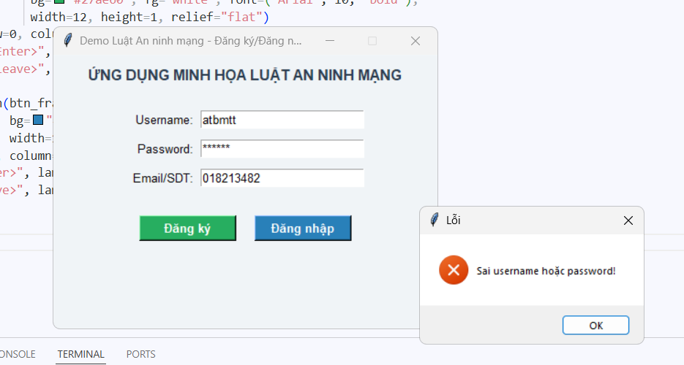

Đăng ký tài khoản
- Người dùng nhập:
  - Username
  - Password
  - Email/SDT
- Hệ thống sinh ra một OTP ngẫu nhiên (6 chữ số).
- OTP được "gửi" (trong demo: hiển thị bằng messagebox).
- Người dùng nhập OTP:
  - Nếu đúng OTP → lưu tài khoản vào file accounts.txt.
  - Nếu sai OTP → báo lỗi Xác thực OTP thất bại, tài khoản không được lưu.
Ý nghĩa: chỉ ai xác thực thông tin thành công mới có tài khoản → ngăn chặn tài khoản ảo.

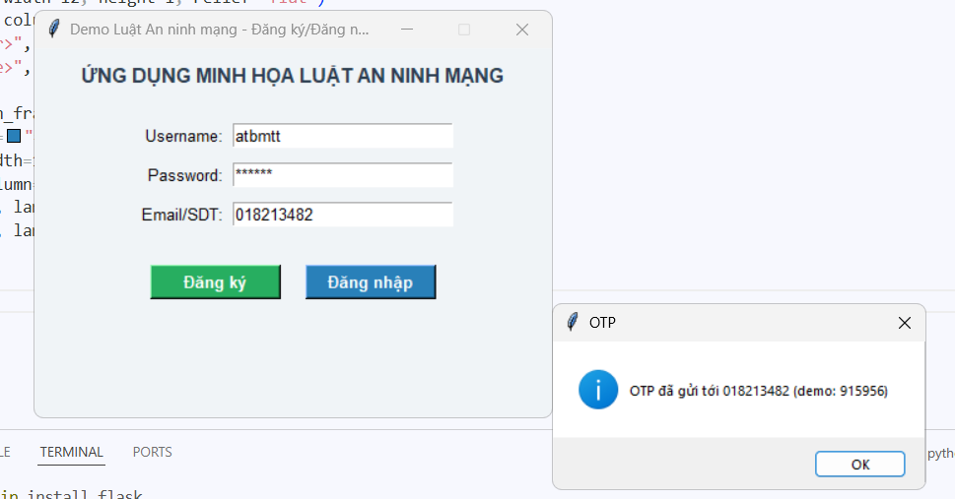
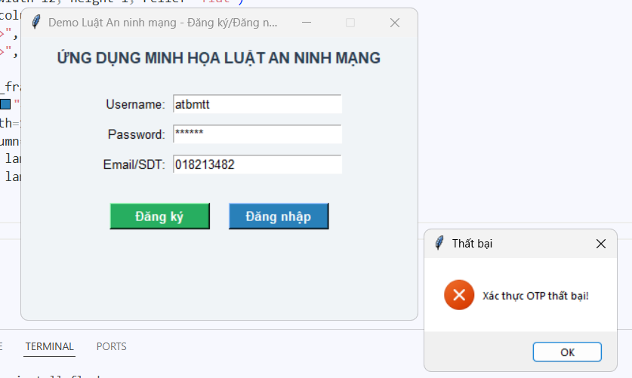

Nguyên tắc bảo mật minh họa
- Xác thực thông tin cá nhân (qua OTP).
- Ngăn chặn tài khoản giả mạo.
- Bảo vệ quyền lợi người dùng thật
Nguyên lý:
- Đăng ký → gửi OTP → xác thực.
- OTP đúng → được cấp tài khoản.
- OTP sai → bị từ chối.
- Chỉ tài khoản xác thực thành công mới đăng nhập được.

Tài liệu tham khảo
Quốc hội nước Cộng hòa xã hội chủ nghĩa Việt Nam (2018). Luật An ninh mạng. Luật số 24/2018/QH14, thông qua ngày 12/6/2018, có hiệu lực từ 01/01/2019.
🔗 Văn bản gốc: https://thuvienphapluat.vn/van-ban/Cong-nghe-thong-tin/Luat-an-ninh-mang-2018-24-2018-QH14-388868.aspx

Chính phủ nước Cộng hòa xã hội chủ nghĩa Việt Nam (2020). Nghị định 53/2022/NĐ-CP quy định chi tiết một số điều của Luật An ninh mạng.
🔗 https://thuvienphapluat.vn/van-ban/Cong-nghe-thong-tin/Nghi-dinh-53-2022-ND-CP-quy-dinh-Luat-an-ninh-mang-525316.aspx

Chính phủ nước Cộng hòa xã hội chủ nghĩa Việt Nam (2022). Nghị định 53/2022/NĐ-CP và Nghị định 13/2023/NĐ-CP về bảo vệ dữ liệu cá nhân – thường được viện dẫn khi nghiên cứu tác động Luật An ninh mạng đến người dùng.

